

Manual Del Usuario

Punto De Venta Fenixoft

Contenido

[2 Aspectos Previos Importantes 3](#_Toc507687729)

[3 Iniciando Sesión 4](#_Toc507687730)

[4 Conociendo La Interfaz Principal 4](#_Toc507687731)

[4.1 Barra de menús 5](#_Toc507687732)

[4.2 Área De Venta 5](#_Toc507687733)

[4.2.1 Tabla De Productos 5](#_Toc507687734)

[4.2.2 Barra De Clave 5](#_Toc507687735)

[4.2.3 Total 5](#_Toc507687736)

[4.2.4 Botones Forma De Pago 5](#_Toc507687737)

[4.3 Área De Publicidad 6](#_Toc507687738)

[5 Inicializando El Sistema 7](#_Toc507687739)

[5.1 Registrando Usuarios 7](#_Toc507687740)

[5.2 Registrando categorías 7](#_Toc507687741)

[5.3 Registrando Productos 7](#_Toc507687742)

[5.4 Inventario Inicial 8](#_Toc507687743)

[5.5 Clientes Previos 8](#_Toc507687744)

[6 Uso Diario 9](#_Toc507687745)

[6.1 Apertura De Caja 9](#_Toc507687746)

[6.2 Venta 9](#_Toc507687747)

[6.3 Pago 9](#_Toc507687748)

[6.3.1 Pago En Efectivo 9](#_Toc507687749)

[6.3.2 Sistema De Apartado 10](#_Toc507687750)

[6.4 Abonos 10](#_Toc507687751)

[6.5 Consulta De Precios 11](#_Toc507687752)

[6.6 Corte De Caja 11](#_Toc507687753)

[7 Cancelaciones 12](#_Toc507687754)

[7.1 Cargar Una Transacción 12](#_Toc507687755)

[7.2 Eliminar una transacción 12](#_Toc507687756)

[8 Búsquedas 13](#_Toc507687757)

[8.1 Selección De Cliente 13](#_Toc507687758)

[8.2 Selección De Producto 13](#_Toc507687759)

[9 Reportes 14](#_Toc507687760)

[9.1 Corte De Caja 14](#_Toc507687761)

[9.2 Inventario 14](#_Toc507687762)

[9.3 Consultas 14](#_Toc507687763)

[9.4 Ingresos 15](#_Toc507687764)

[9.5 Egresos 15](#_Toc507687765)

[9.6 Entradas De Mercancía 16](#_Toc507687766)

[9.7 Ventas 17](#_Toc507687767)

# Aspectos Previos Importantes

* Preste especial atención a aquellos cuadros de diálogo en que se solicite que guarde el nombre de un archivo cuyo nombre será logXXX.txt y que llame a soporte técnico, ya que este tipo de errores requieren especial atención. De ser posible tome una foto o guarde el nombre del archivo para referencias del equipo de soporte.

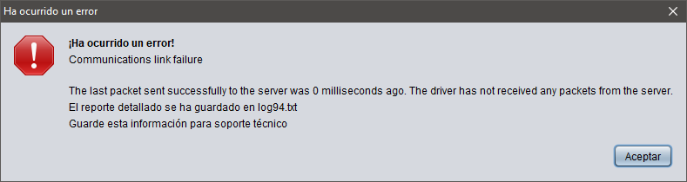

# Iniciando Sesión

Una vez que usted inicie el Punto De Venta, le solicitará su usuario y contraseña. Al momento de la instalación el técnico debió mencionarle sus usuarios y contraseñas default, en caso de que esto no haya sido así, el usuario por defecto es “Admin” y su contraseña “Administrador”. **Nota: Por seguridad, es muy importante que cambie la contraseña tan pronto como le sea posible [Véase Usuarios].**

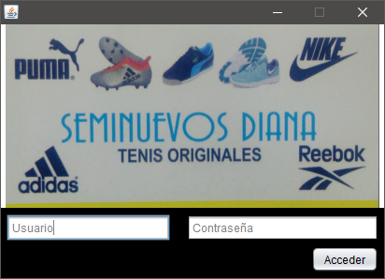Si el sistema no tiene ningún tipo de fallo interno, debe notificar que

* El usuario no existe registrado.
* La contraseña no fue correcta
* El usuario no se encuentra activo **[Véase Usuarios]**
* El inicio de sesión fue correcto, e iniciar el punto de venta.

# Conociendo La Interfaz Principal

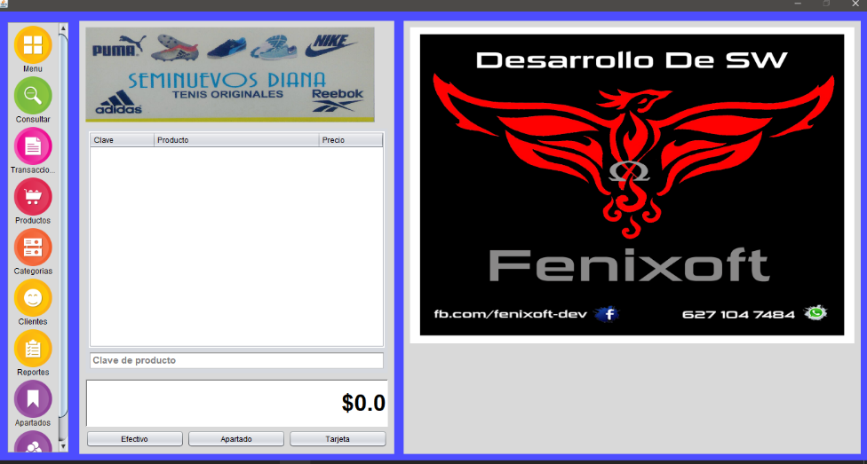La interfaz principal, es el entorno principal de trabajo del sistema, y tiene el siguiente aspecto (cabe destacar que algunos elementos pueden variar según el nivel de acceso de su usuario, mismo que define su superior):

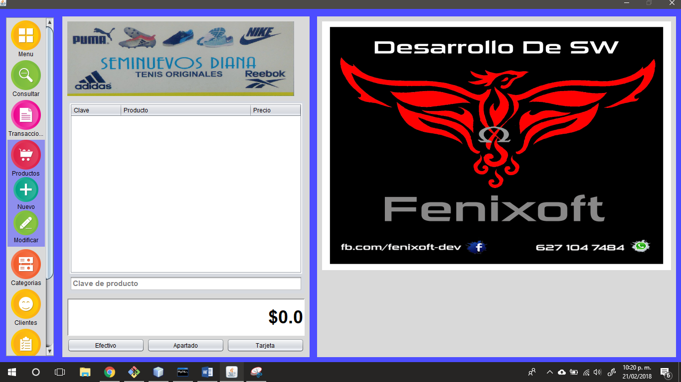La interfaz está compuesta por tres secciones principales: una barra de menús, una sección de venta y una sección de publicidad.

## Barra de menús

El rectángulo que se encuentra en el lateral izquierdo es la barra de menús. Aquí se encuentran todos aquellos menús necesarios para realizar funciones independientes a las ventas, tal como podrían ser registro y modificación de productos, consulta de apartados, generación de reportes, consulta de precios y configuración del sistema.

Para desplegar uno de estos menús, basta con colocar el cursor sobre el icono que lo representa, luego de esto aparecerán los elementos pertenecientes a esta clasificación, mismos que se encontrarán enmarcados por un rectángulo de color diferente, tal como se muestra en la imagen de la derecha.

Como ya se mencionó, esta barra de menús puede variar dependiendo el tipo de usuario que usted tenga, añadiendo o eliminando opciones.

## Área De Venta

En el centro de la interfaz principal se encuentra el área de venta. En esta área están los principales elementos que requerirá para realizar las ventas de mostrador.

### Tabla De Productos

Listado de los productos de la venta actual, es importante destacar que todos los productos registrados en esta lista ya lo están también en la base de datos, por lo que para eliminar un producto se requerirá cancelar toda la venta. **[Véase cancelaciones].**

### Barra De Clave

Es la barra que se encuentra bajo el listado de productos, aquí se ingresan las diferentes claves que identifican a los productos. Una vez que se presiona enter o retira el cursor de la barra, se comienza a buscar el producto con la clave indicada, si es encontrado, se añade una instancia a la lista y actualiza el total.

### Total

Muestra el total a cobrar al cliente, se calcula automáticamente al ingresar nuevos productos.

### Botones Forma De Pago

Se encuentran en la parte inferior del área de venta, su principal función es cerrar la venta e iniciar el proceso de cobro (o registro del apartado, según sea el caso). **Nota: si ocurre algún fallo durante el proceso de cierre, cobro o registro, se regresará a la interfaz principal y todos los cambios serán revertidos.**

## Área De Publicidad

Es el área ubicada en el lateral derecho, aquí se mostrará publicidad que el administrador cargue al sistema **[Función aún no implementada]**

# Inicializando El Sistema

Previo al uso del punto de venta, usted debe preparar ciertos aspectos importantes, los cuales serán descritos en esta sección

## Registrando Usuarios

Parte muy importante de la configuración inicial es la declaración de usuarios, por ello usted debe crear tantos usuarios como requiera en el sistema, para ello diríjase al menú usuariosC:\Users\Raul\Downloads\if_Collaboration_group_people_men_user_team_users_1886784.png, luego seleccione Nuevo, lo cual le mostrará la siguiente interfaz. Aquí usted deberá ingresar el nombre de usuario de la persona, su contraseña (la cual deberá confirmar), el cargo que ocupa la persona y si el usuario se encuentra activo. Es muy importante hacer énfasis en este apartado, ya que si no activa el usuario este no podrá iniciar sesión. Tenga en cuenta que un usuario podrá crear usuarios de los niveles inferiores, por lo que si usted crea un administrador, este tendrá los mismos privilegios que usted.

## Registrando categorías

Las categorías serán aquellas clasificaciones que tendrán los productos y que permitirán hacer reportes (prioritariamente inventarios) agrupando la información entre artículos similares.

Para ingresar una nueva categoría diríjase al menú Categorías, indicado con el icono C:\Users\Raul\Downloads\if_Data_database_hosting_storage_save_server_1886814.png, seleccione **Nuevo**, después de esto aparecerá un diálogo solicitando la categoría, misma que al dar clic en guardar será almacenada.

## Registrando Productos

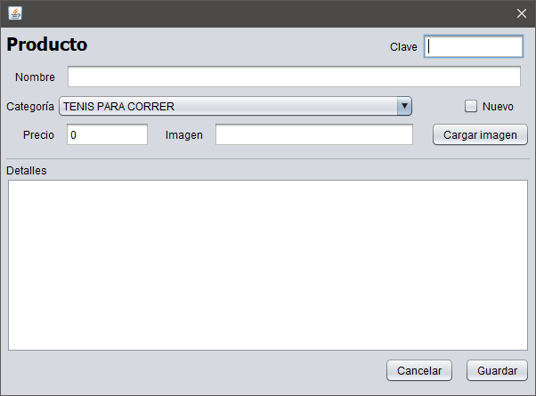Una vez registradas las categorías puede proceder a registrar los diferentes productos, para ello haga clic en el icono de Productos C:\Users\Raul\Downloads\if_Groceries_online_shopping_cart_e_commerce_shopping_cart_1887038.png, al hacer clic en nuevo se mostrará la siguiente interfaz, donde usted deberá ingresar los siguientes datos:

* Clave: Identificador del producto, este mismo será leído por el lector de códigos de barras. Tiene libertad de ingresar hasta 15 caracteres (letras o números).
* Nombre: Será el nombre que recibirá el producto, trate de ser lo mas explícito en él para comodidad suya y de sus clientes.
* Categoría: Categoría a la que pertenecerá el producto.
* Precio: Precio de venta al público del producto, no inserte comas o signos de pesos.
* Imagen: Para cargar la imagen descriptiva del producto, haga clic en cargar imagen, lo que le abrirá un cuadro de diálogo en que podrá buscar la imagen relativa al producto.
* Nuevo: Seleccione esta opción si el producto que está registrando es nuevo.
* Detalles: Información adicional al producto, esta información solo será vista por usted, por lo que puede usarlo para guardar información relativa al producto.

Una vez llenados los campos, basta con hacer clic en Guardar para registrar el producto.

## Inventario Inicial

Para poder iniciar con el funcionamiento del sistema, es necesario que si cuenta con algún inventario inicial (o si está usted instalando el sistema en una empresa que no sea de recién apertura) lo registre. Para realizar esta función usted debe realizar una entrada de mercancía en el menú transacciones **[Véase Entrada de mercancía]**. Preferentemente, por ser inventario inicial le recomendamos no indicar costos para no influir en el corte de caja del día.

## Clientes Previos

Este apartado es casi exclusivo para empresas que ya se encuentran instauradas, por lo tanto tienen ya un registro de clientes previos. Para esto diríjase al menú Clientes, identificado por el ícono C:\Users\Raul\Downloads\if_243Big_emoji_face_happy_smile_smiley_1886183.png, seleccione Nuevo e ingrese la información relativa al cliente que desea registrar **Nota: Es obligatorio insertar Nombre(s), apellido paterno y 1 teléfono.** Una vez que haya cargado los datos puede guardar usando el botón indicado.

# Uso Diario

En esta sección se le presentarán a usted, como realizar las funciones requeridas en el día a día de su empresa.

## Apertura De Caja

Diariamente, el sistema le pedirá registrar una apertura de caja, misma que es obligatoria para hacer uso del sistema, asegúrese de ingresar el monto correcto, ya que con base en este se realizará el corte de caja.

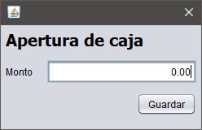Para esto, diríjase al botón **Aperturar caja**, mismo que se encuentra bajo la lista de artículos y en el lugar que debería estar la barra de clave. Al hacer clic se mostrará la siguiente interfaz donde usted deberá cargar el monto existen

Si el registro se realiza correctamente se le notificará y se le habilitarán las opciones de cancelar venta, crear ingresos, egresos y entradas de mercancía.

## Venta

La venta es la función principal que usted deberá desempeñar mientras haga uso del sistema. Para realizar una venta debe escribir en la barra de clave las claves de los productos uno a la vez, si desea vender dos productos iguales ingrese dos veces el código. **Nota: recuerde que todo producto ingresado a la lista de venta será considerado venta, por lo tanto, sea cauteloso de no ingresar productos erróneos ya que para eliminarlos deberá realizar la cancelación correspondiente. Si requiere consultar un precio hágalo en el lugar indicado [Véase Consulta De Precios].** Luego de esto, usted deberá seleccionar su modo de pago, siendo para cada uno un procedimiento distinto **[Véase Pagos]**.

## Pago

### Pago En Efectivo

Para realizar el pago en efectivo debe usted seleccionar el botón pago en efectivo (el cual está ubicado bajo el total de la venta). Al hacer clic en este, le aparecerá un cuadro de diálogo para seleccionar el cliente a nombre del que se realiza la compra, si no se encuentra registrado o no desea cargar la compra a una persona específica, siempre puede seleccionar público en general **[Véase Selección De Clientes].** Luego de realizar la selección del cliente se le mostrará el cuadro con el ingreso por el monto total, **asegúrese de no aceptar este diálogo hasta tener el dinero en su posesión, ya que al aceptar se tomará por realizada la compra.**

### Sistema De Apartado

El sistema que usted está utilizando cuenta con la posibilidad de apartar los artículos de una venta. Para ello, primero debe hacer clic en el botón Apartado, ubicado bajo el total de la venta, luego de esto se le mostrará un cuadro de diálogo para seleccionar al cliente bajo el que se registrarán los apartados **[Véase Selección De Clientes]**. Luego de realizar esta selección se le mostrará un diálogo de ingreso en el que se le pedirá el anticipo por el porcentaje del costo total de cada artículo que tiene asignado su administrador. (Recuerde que se le pedirá el anticipo de manera individual para cada uno de los productos).

## Abonos

Si es necesario realizar un abono a un apartado, diríjase al menú Apartados, luego seleccione Consultar, se le mostrará una ventana como la mostrada a la izquierda. Lo primero que debe hacer es hacer doble clic sobre el campo cliente, lo cuál le mostrará el diálogo para seleccionar el cliente sobre el que desea buscar el apartado **[Véase Selección De Cliente]**. Al cargar el cliente, se mostrarán en la lista desplegable los artículos que tiene apartados (si tuviera alguno).

Cuando usted seleccione un apartado de la lista, se cargarán:

* Precio: Precio al que se apartó el producto
* Abonos: Lista de abonos que se realizaron sobre el apartado junto a su información específica.
* 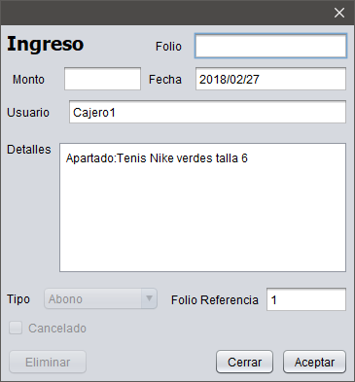Saldo pendiente: Saldo necesario para liquidar el apartado y poder realizar la entrega.

Para realizar un abono sobre este apartado haga clic en el botón Abonar, lo cual mostrará un diálogo de Ingreso, con tipo: abono y como folio de referencia el folio de su apartado, en este formulario usted colocará el monto a abonar. **Asegúrese de no aceptar este ingreso hasta tener el dinero, ya que en caso de ser aceptado se requerirá autorización para cancelar.** Si todo el proceso se realiza correctamente, se le notificará y se registrará en la interfaz de apartado.

## Consulta De Precios

Es muy importante que si requiere consultar el precio de algún artículo lo haga en el apartado correspondiente, el cual se encuentra en Consultar >> Precio. Cuando haga clic aquí se mostrará una interfaz como la mostrada a la izquierda. En ella usted tiene dos posibilidades: ingresar manualmente la clave o buscar el producto, haciendo doble clic sobre el campo de clave **[Véase Selección De Producto]**. Al hacer clic en buscar, se cargará la información del producto correspondiente: Clave, nombre, categoría, precio, existencia y la imagen asociada al producto.

## Corte De Caja

Al finalizar el día, usted deberá realizar un corte de caja para asegurarse que el dinero existente y el resultado de las transacciones realizadas durante el día concuerden. El procedimiento es el siguiente: Diríjase al menú Reportes >> Seleccione corte de caja >> Indique el día, por defecto se muestra el día actual >> haga clic en buscar.

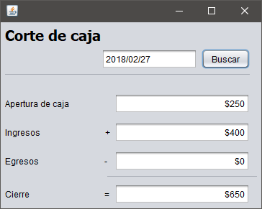

# Cancelaciones

Antes que nada, es necesario que usted sepa que para cancelar transacciones se requerirá bien que inicie sesión un administrador o que le autorice uno de ellos mediante ciertos datos que usted le proporcionará.

## Cargar Una Transacción

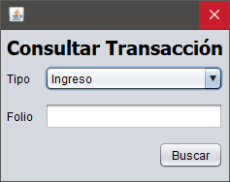Lo primero que debe hacer para realizar una cancelación es cargarla, para esto diríjase al menú Consultar, y elija la opción Transacciones, lo cual le mostrará un diálogo como el siguiente:

En tipo, usted debe ingresar Ingreso, Egreso, Venta o Compra, según sea el caso. En folio, ingrese el folio de la transacción que desee visualizar. Para finalizar, haga clic en buscar, si el folio indicado no existe se le indicará.

## Eliminar una transacción

Una vez que haya cargado la transacción, encontrará en algún lugar del formulario un botón para eliminar el cual varía de posición.

**Nota: en algunas situaciones no podrá eliminar la transacción, por ejemplo:**

* **Ya fue eliminado, lo cual puede identificar por que la casilla cancelado se encuentra palomeada.**
* **Es una venta realizada por apartado. En este caso, elimine los apartados individualmente**
* **Es un ingreso correspondiente a un pago de contado. En este caso debe eliminar la venta directamente.**
* 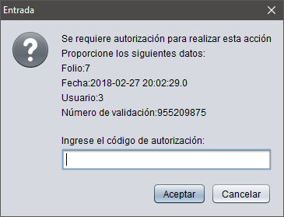**Es un egreso asociado a una entrada de mercancía. En este caso debe eliminar la compra.**

Si es usted un administrador basta con hacer clic en eliminar para cancelar la transacción, sin embargo en caso de que usted no tenga esos permisos, se le pedirá la confirmación de un superior, para lo cual se mostrarán los datos mostrados a la izquierda, mismos que usted deberá proporcionar al administrador, quien los ingresará a la app y le retornará el código de autorización. **Nota: especifique bien a su administrador las especificaciones y detalles de la cancelación.**

# Búsquedas

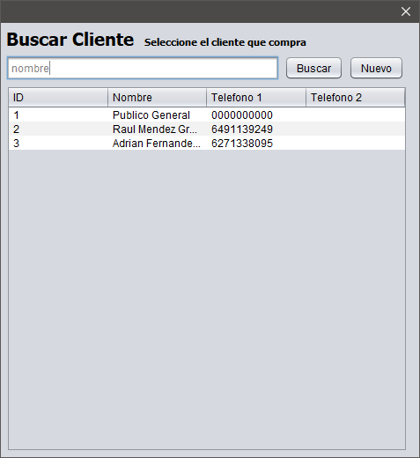En muchos lugares del sistema es mas simple buscar un producto o cliente en la lista que buscar manualmente o recordar el producto, es por esto que se implementaron interfaces de búsqueda, las cuales facilitan este proceso.

## Selección De Cliente

La interfaz para selección de cliente, es la mostrada a la derecha, la cual permite buscar mediante el nombre del cliente, buscando coincidencias en el nombre completo. Por ejemplo si se busca “Mar”, tanto Martín Hernández como María del Pilar Lozoya o Hernán Marquez serían nombres mostrados.

Si el nombre del cliente que busca no se encuentra, puede hacer clic en Nuevo e insertar un nuevo cliente.

## Selección De Producto

La interfaz de selección de producto es la mostrada a la izquierda, permite buscar por el nombre del producto (es por esto que se recomienda que el nombre sea lo más explícito posible).

# Reportes

## Corte De Caja

**[Véase 5.6 Corte De Caja]**

## Inventario

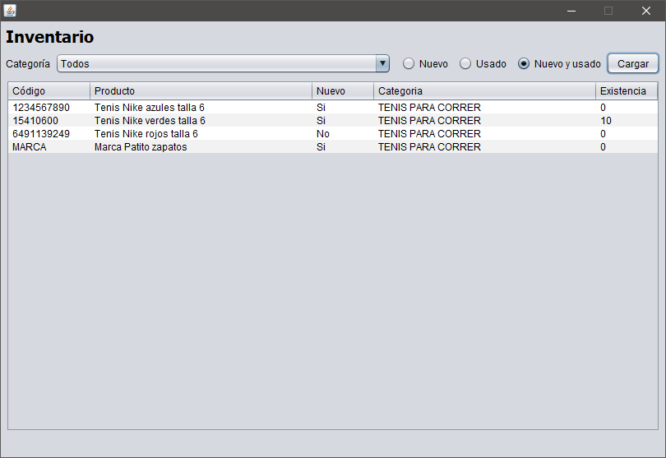Para realizar un inventario, debe dirigirse al menú Reportes C:\Users\Raul\Downloads\if_Checklist_clipboard_inventory_list_report_tasks_todo_1886533.png, luego seleccione Inventario. Cuando haga clic aparecerá la siguiente interfaz:

En ella, usted podrá seleccionar los siguientes filtros:

* Categoría
* Nuevo
* Usado
* Nuevo y usado

Una vez que establezca todos sus filtros haga clic en cargar y se le mostrarán los productos que cumplan con el filtro.

## Consultas

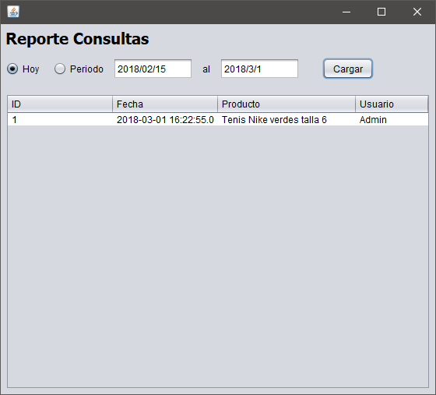Cada vez que un usuario consulte un producto, usted como administrador tendrá un registro de cuando y quien lo hizo, para consultar esta información diríjase a Reportes C:\Users\Raul\Downloads\if_Checklist_clipboard_inventory_list_report_tasks_todo_1886533.png, luego Consultas, lo cual mostrará la siguiente interfaz, donde usted podrá seleccionar el periodo, para luego hacer clic en cargar.

## Ingresos

Para realizar un reporte de ingresos de dinero, seleccione Ingresos en el menú Reportes C:\Users\Raul\Downloads\if_Checklist_clipboard_inventory_list_report_tasks_todo_1886533.png. Al hacer clic se desplegará la interfaz mostrada mas adelante, donde usted tendrá la opción de seleccionar si el reporte lo desea del día de hoy o un periodo (el cuál usted podrá definir). Este reporte le incluirá el folio de los ingresos, fecha y hora, usuario que lo realizó, de que tipo fue el ingreso, el monto recibido y si fue o no cancelado.

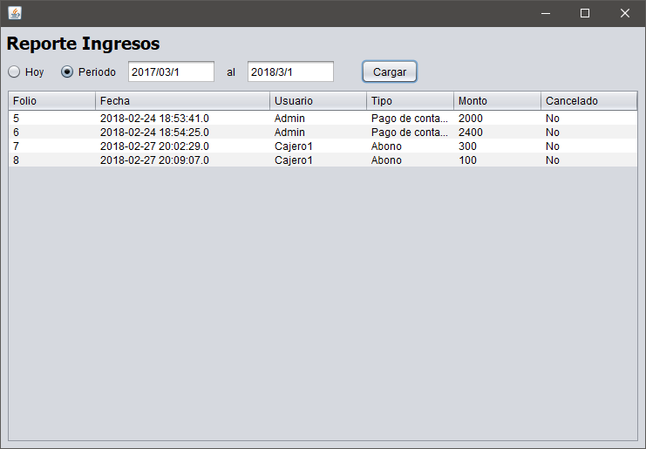Si desea ver información mas detallada, haga doble clic sobre la fila del ingreso que desea ver.

## Egresos

Para realizar un reporte de egresos de dinero, seleccione Egresos en el menú Reportes C:\Users\Raul\Downloads\if_Checklist_clipboard_inventory_list_report_tasks_todo_1886533.png. Al hacer clic se desplegará la interfaz mostrada más adelante, donde usted tendrá la opción de seleccionar si el reporte lo desea del día de hoy o un periodo (el cuál usted podrá definir). Este reporte le incluirá el folio de los egresos, fecha y hora, usuario que lo realizó, de que tipo fue el egreso, el monto entregado y si ha sido o no cancelado.

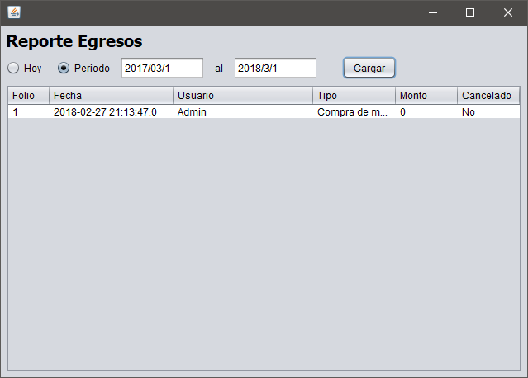Si desea ver información mas detallada, haga doble clic sobre la fila del egreso que desea ver.

## Entradas De Mercancía

Para realizar un reporte de las diferentes entradas de mercancía, seleccione Compras en el menú Reportes C:\Users\Raul\Downloads\if_Checklist_clipboard_inventory_list_report_tasks_todo_1886533.png. Al hacer clic se mostrará el cuadro de diálogo que se encuentra debajo. Este reporte le incluirá el folio de la compra, folio del ingreso que tiene asociado, fecha y hora, usuario que registró la compra, monto total de la venta y si se encuentra o no cancelada.

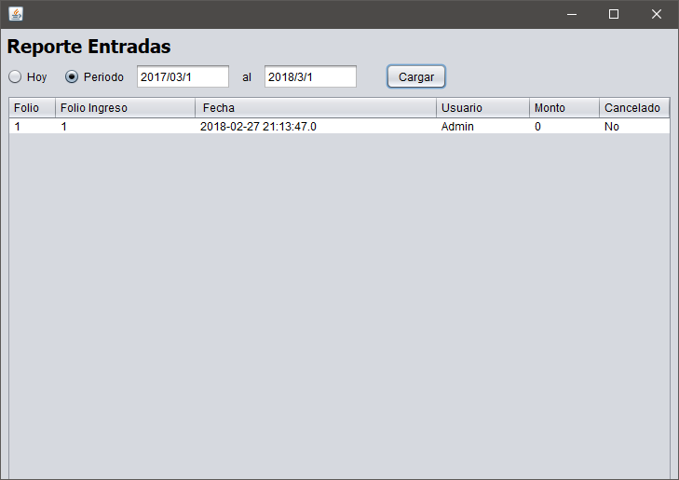Si desea ver información más detallada, haga doble clic sobre la fila de la compra que desea ver.

## Ventas

Para realizar un reporte de las Ventas realizadas durante un día o periodo de su elección, seleccione Ventas en el menú Reportes C:\Users\Raul\Downloads\if_Checklist_clipboard_inventory_list_report_tasks_todo_1886533.png. Al hacer clic se mostrará el cuadro de diálogo que se encuentra a la izquierda. Este reporte le incluirá el folio de las ventas, fecha y hora, usuario que lo realizó, el total de la venta y si fue o no cancelada.

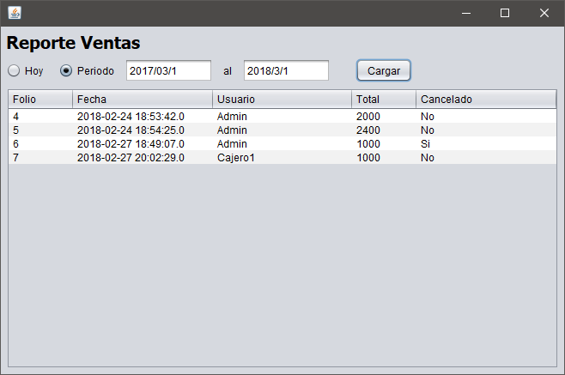Si desea ver información más detallada, haga doble clic sobre la fila de la venta que desea ver.